# 驾驶数据问题报告

By 张琛

1. 部分数据出现“直线段”情形

如图1所示，驾驶数据中，部分数据文件，波形显示出现“直线段”的情况，这与实际运动情况不相符。推测原因为硬件发热或剧烈震动，或os出现卡顿等，导致传感器出现短时失灵。

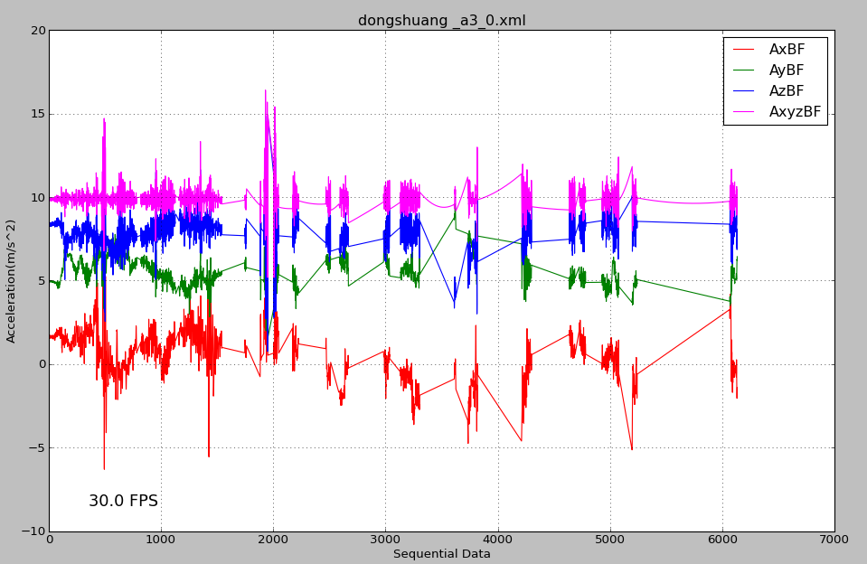

图1 传感器数据出现“直线段”情形

1. “启动加速”阶段，对加速度数据积分计算速度，速度值偏小

我的速度计算过程为：

如图2所示，计算得到的速度曲线显示，车辆启动初期，速度明显提升，之后速度又立即下降。似乎踩油门加速的持续时间为1~3秒，而之后车辆又立刻处于减速状态，并且整段数据最终速度处于2m/s 左右。而图2对应的**实际驾驶情境是**，从静止开始启动，经过大约5~10秒的加速时间，车速稳定到40km/h左右，即速度值应为10m/s 左右。

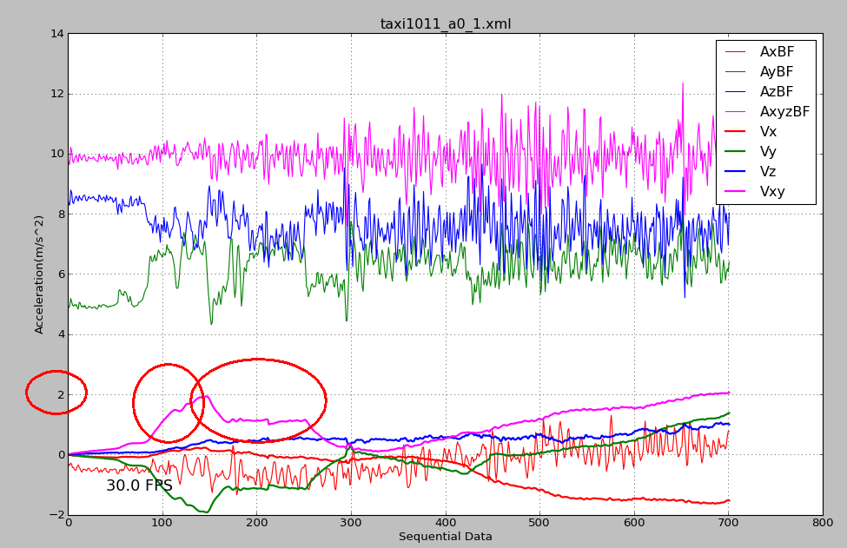

图2

图2是自己在出租车内采集的加速数据，华为采集的数据显示结果与此类似。

1. 混合数据中，积分速度值偏大

如图3、图4所示，使用世界坐标系加速度值，积分得到的**速度值达到120m/s、40m/s，显然与实际情况不符**。这两个图均对应混合数据采集过程，**实际情况应是**采集人员从静止开始加速，最终减速直到停止，终结速度应为0左右。问题原因可能为，坐标转换时使用android直接输出的rotation vector，可能因为硬件或os原因，rotation vector误差较大，引起计算世界坐标加速度值误差较大，导致速度值与实际偏差很大。

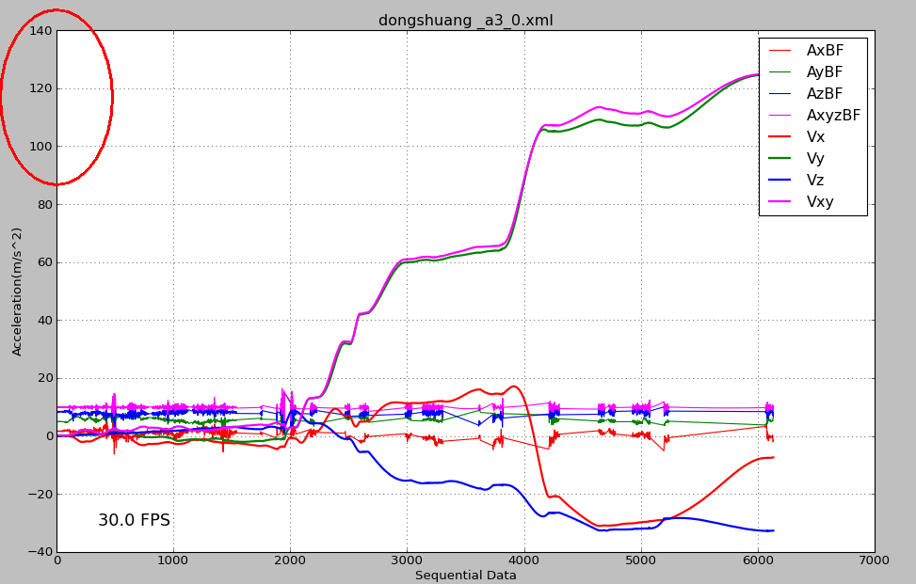

图3 速度显示达到 120m/s

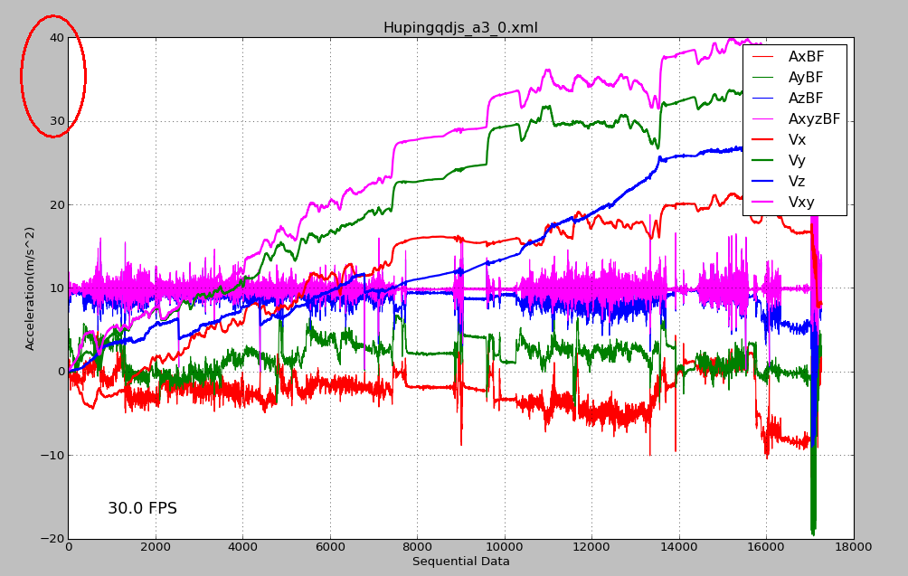

图4 速度显示达到 40m/s